附件2：
江苏省洪泽湖渔政监督支队查获涉渔“三无”船舶照片
1、2024年3月22日在洪泽湖洪泽区蒋坝镇三河闸水域查获的涉渔“三无”船舶等照片

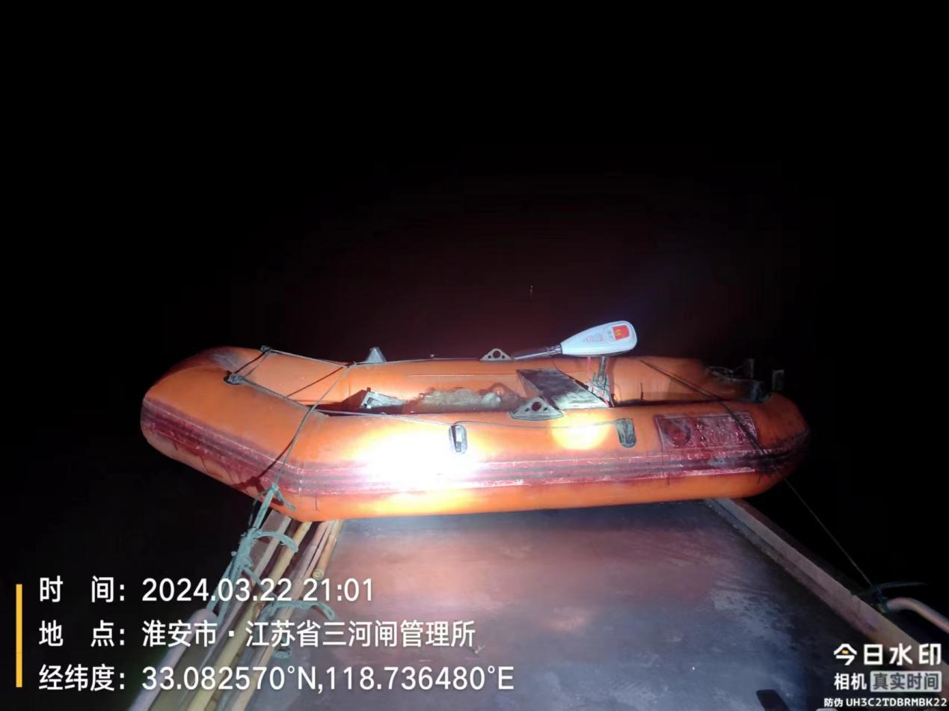
涉渔船舶照片

2、2024年3月29日在洪泽湖盱眙县官滩镇砖坝滩水域查获的涉渔“三无”船舶等照片

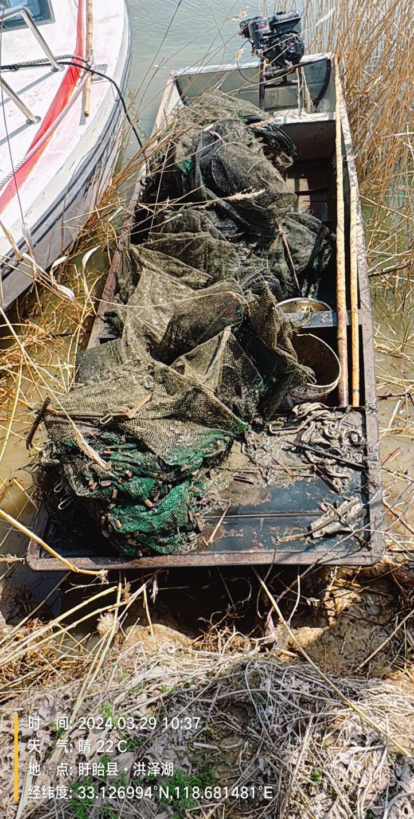
涉渔船舶照片
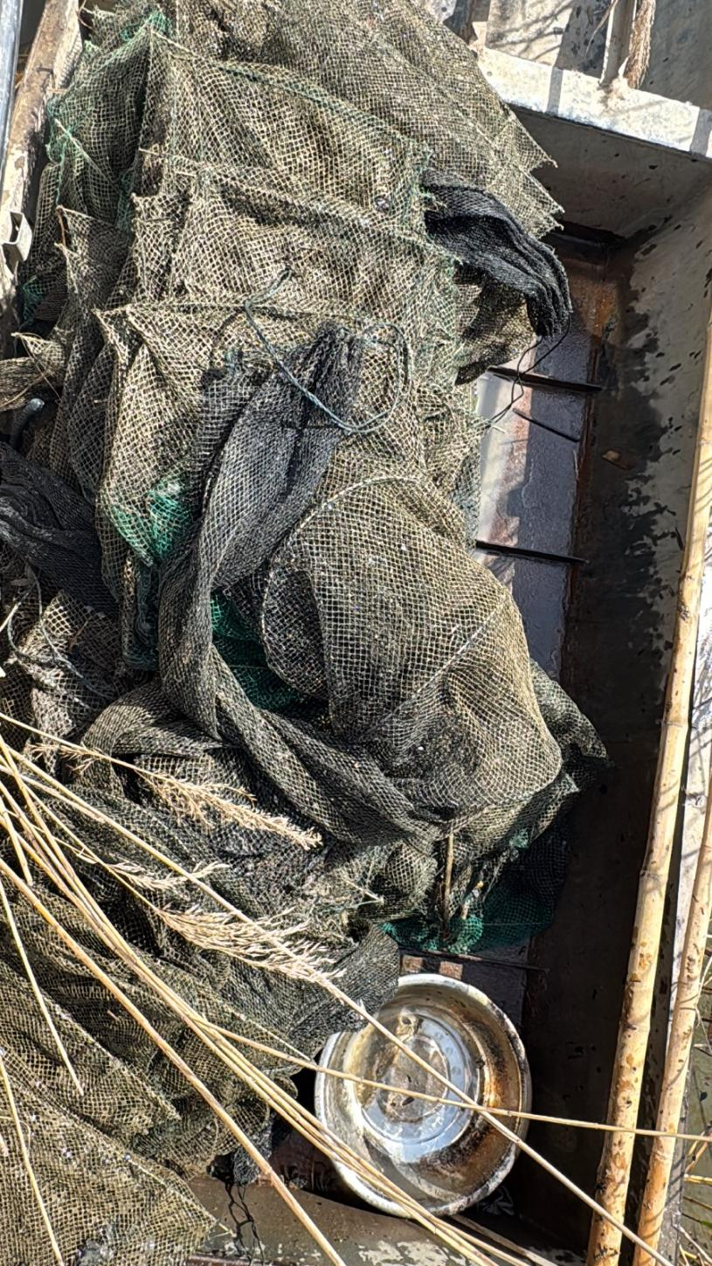
船上渔具照片

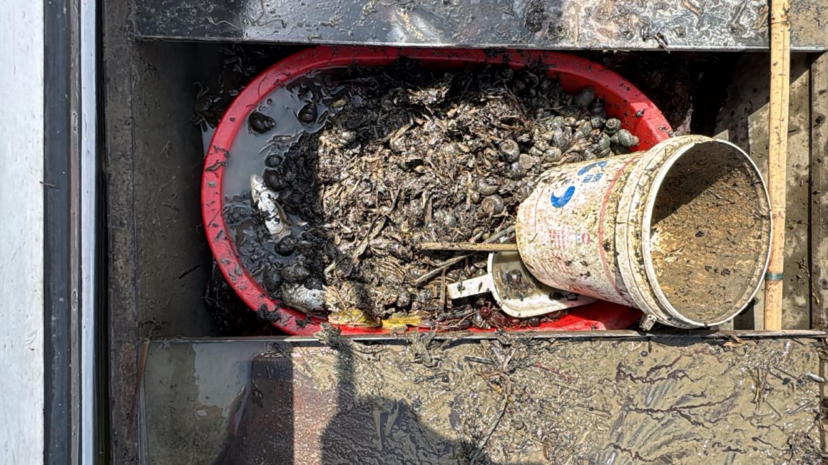
船上渔获物照片
3、2024年4月1日在洪泽湖老子山镇刘咀水域查获的涉渔“三无”船舶等照片

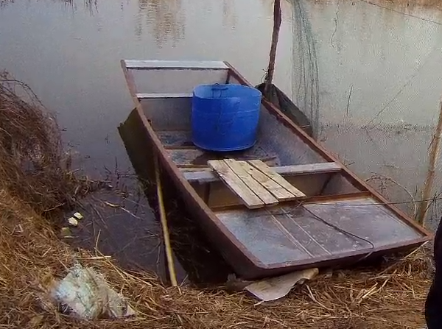
涉渔船舶照片

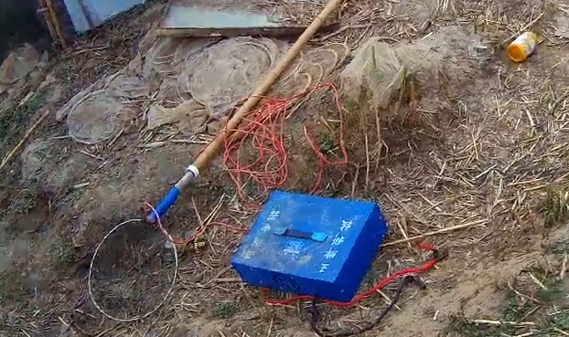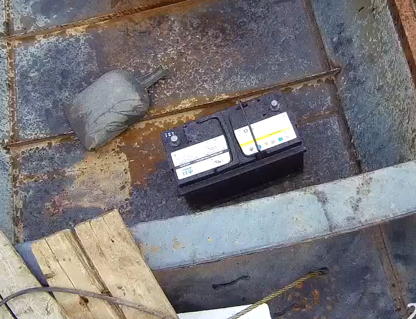
船上电鱼器材照片

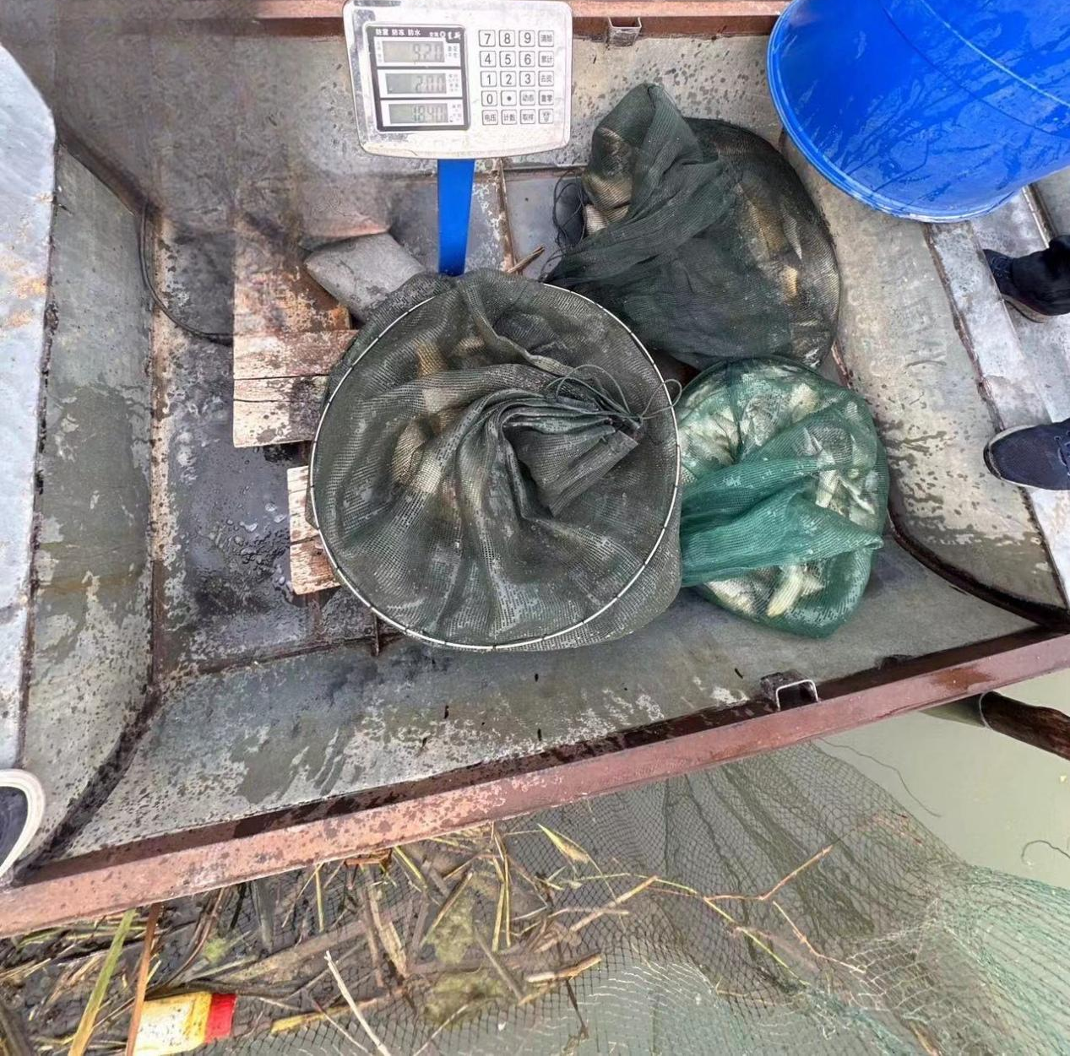
船上渔获物照片

